Table des matières

1 Prérequis 2

**2** **Installation de l’interface** 6

* **2.1** **Installation de www** 6
* **2.2** **Description du fichier config_zibase.php** 7
* **2.3** **Installation du répertoire bin** 7

**3** **Update de la Database** 8

4 Récupération des messages de la Zibase 9

5 Exécution de tâches programmées 10

# Pré-requis

Pour commencer l’installation, voici la liste dont vous avez besoin :

1. Fichier interface-utilisateur-domotique-zibase.zip téléchargeable à l’adresse : <https://code.google.com/p/interface-utilisateur-domotique-zibase/source/browse/>
2. Avoir un éditeur de fichier, Notepad++ est très bien et gratuit.
3. Avoir PuTTY d’installé sur son PC, ce qui permettra de se connecter au NAS. Logiciel téléchargeable à l’adresse : <http://www.chiark.greenend.org.uk/~sgtatham/putty/download.html>
4. Dans le Panneau de configuration/terminal du NAS autoriser les connexions SSH :

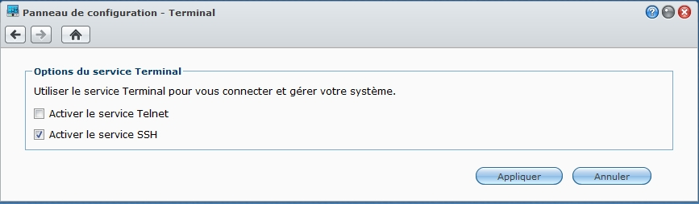

1. Avoir l’une des dernières versions du DSM (à ce jour la version 4.3)
2. phpMyAdmin installé via le centre de paquets. (à ce jour la version 3.5.3)

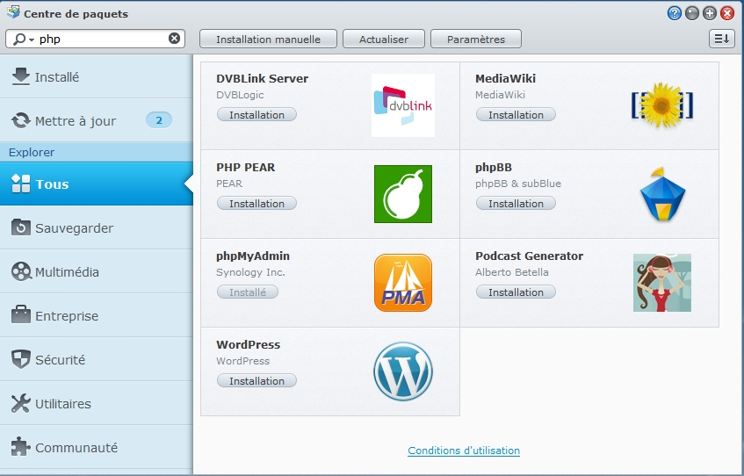

1. Activation du service Web station et MySQL en allant dans panneau de configuration/Service Web

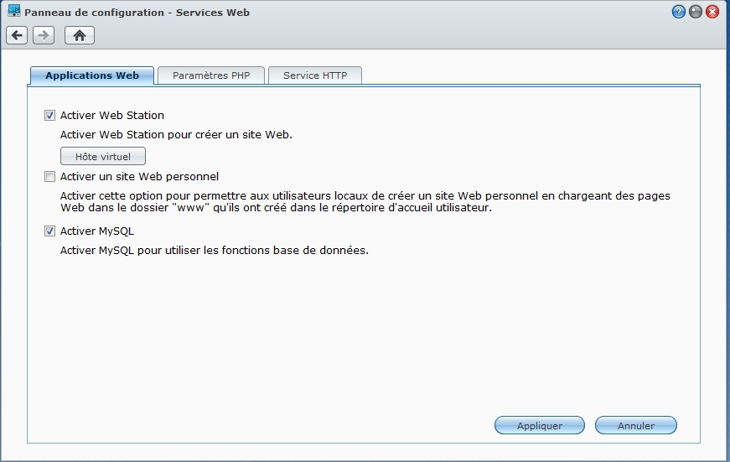

1. Liste des options à cocher dans panneau de configuration/services web onglet Paramètre PHP et dans personnaliser PHP open_basedir, ajouter à la fin le texte :/volume1/Scripts/InterfaceZibase/

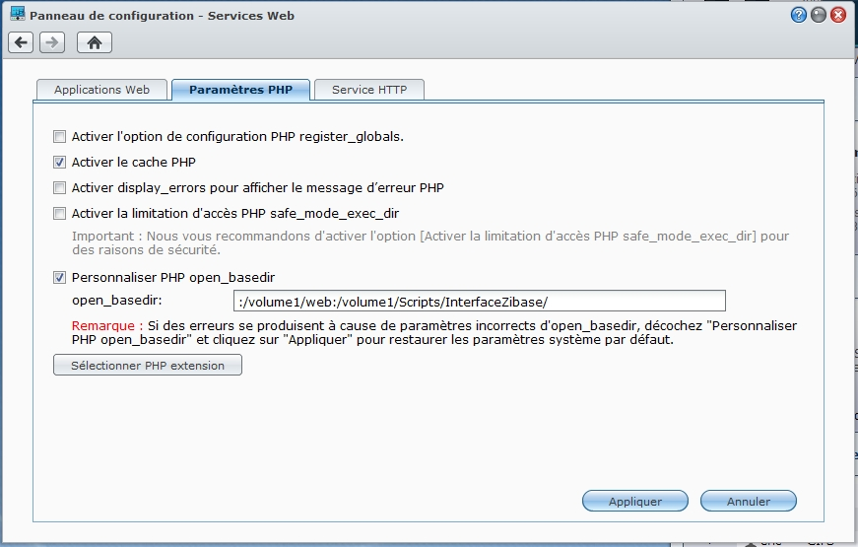

1. Activation des extensions PHP dans panneau de configuration/services web onglet Paramètres PHP cliquer sur « Sélectionner PHP extension » puis cocher les options comme indiqué :

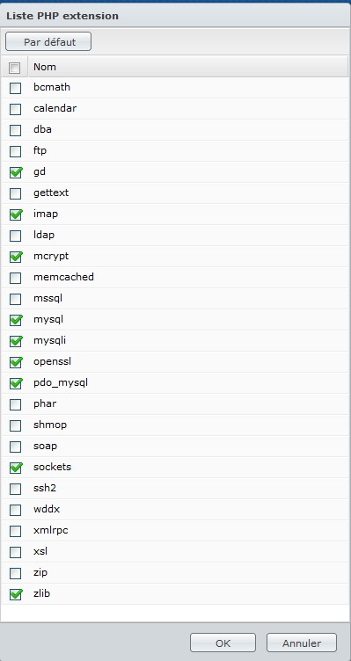

1. Créer un dossier partagé ou se trouvera le répertoire bin, panneau de configuration/ dossier partagé/créer puis attribuer les droits de lecture et écriture aux personnes souhaitées:

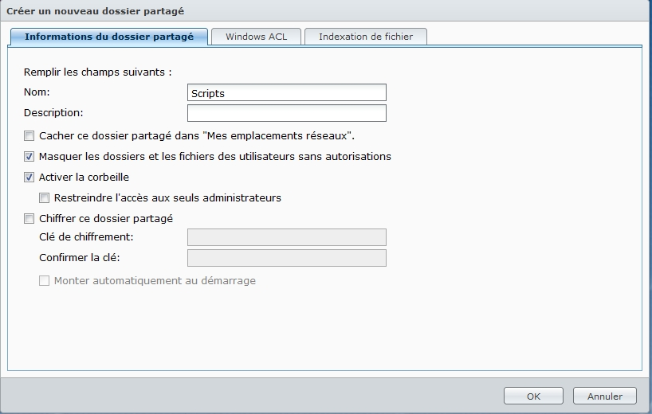

1. Avec un explorateur Windows, créer le répertoire « InterfaceZibase » dans \\DISKSTATION\Scripts\
2. Config File Editor installé pour modifier les fichiers de configuration comme le fichier crontab. Procédure d’installation et téléchargement sur cette page : <http://www.sil51.com/informatique/ds1812/65-ds1812-config-file-editor.html>. Pour l’utilisation de ce logiciel décocher la case « Améliorer la protection contre les falsifications de requêtes inter-site » puis utiliser Config File Editor à partir du compte utilisateur admin :

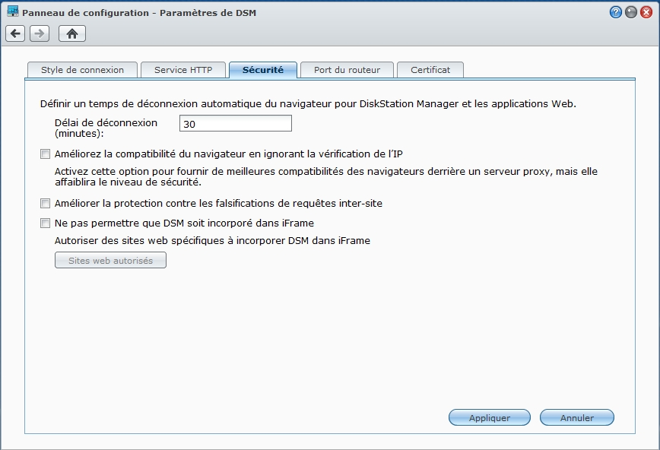

1. **Installation de l’interface**
   1. **Installation de www**

Avec un explorateur Windows copier le répertoire www dans \\votreNAS\web. Lors de la première connexion avec votre navigateur internet préféré une page de renseignement s’affiche, ce qui permettra de remplir automatiquement le fichier \\votreNAS \web\www\config\conf_zibase.php. Ce fichier peut être modifié ultérieurement en cas de problème ou de changement de configuration :

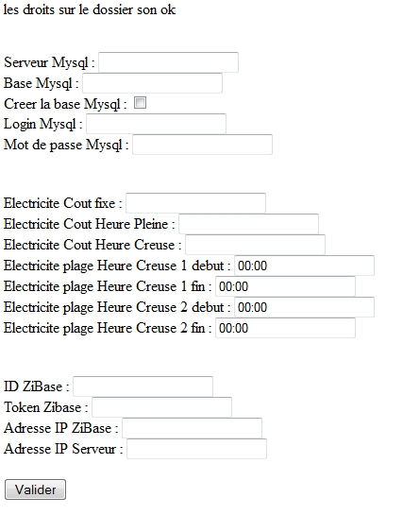

Si tout se passe bien, voici le message qui sera affiché :

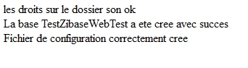

* 1. **Description du fichier config_zibase.php**

$login = 'user'; // Il s'agit du login de connexion a Mysql   
$plogin = 'password'; // Il s'agit du mot de passe de connexion a Mysql   
$hote = 'localhost'; // Il s'agit de l'adresse du serveur Mysql   
$base = 'zibase'; // Il s'agit du nom de la base Mysql associé à votre interface

$coutfixe = '1.7368'; // Il s'agit du coût fixe journalier de votre abonnement EDF   
$coutHC = '0.1002'; // Il s'agit du coût du Kw/h en heure creuse de votre abonnement EDF   
$coutHP = '0.1467'; // Il s'agit du coût du Kw/h en heure pleine de votre abonnement EDF   
$heuresCreuses0['debut'] = '01:30:00';   
$heuresCreuses0['fin'] = '08:00:00';   
$heuresCreuses1['debut'] = '12:30:00';   
$heuresCreuses1['fin'] = '14:00:00';   
// vous indiquez ci-dessus la liste des plage horaires d'heure creuses de votre région EDF. Dans l'exemple ci-dessus, il y a 2 plages horaires de 01h30 a 08h00 et de 12h30 a 14h00.

$idzibase = "ZiBASEXXXXXX"; // Il s'agit de l'id de votre Zibase disponible dans votre interface d'administration en mode expert   
$tokenzibase = "ZZZZZZZZZZ"; // Il s'agit du token de votre Zibase disponible dans votre interface d'administration en mode expert   
$ipzibase = "192.168.X.Y"; // Il s'agit de l'adresse IP de votre Zibase.   
$ipserver = "192.168.X.Y"; // Il s'agit de l'adresse IP du serveur qui héberge les scripts (s'il s'agit d'un NAS, il s'agit de l'adresse IP de votre NAS)

* 1. **Installation du répertoire bin**

- Avec un explorateur Windows, copier le répertoire bin dans \\votreNAS\Scripts\InterfaceZibase\

- Modifier les lignes des fichiers .php où se trouve

*include ("/var/www/config/conf_zibase.php");*

*include("/var/www/lib/zibase.php");*

Par:

include("/volume1/web/www/config/conf_zibase.php");

include ("/volume1/web/www/lib/zibase.php");

1. **Update de la Database**

En cas de mise à jour du site suite à une évolution, vous serez peut être amené à importer un fichier updatex.sql. Voici comment faire :

1. Aller à l’adresse : <http://IPduNAS/phpMyAdmin>
2. Renseigner l’utilisateur ainsi que son mot de passe (le même décrit dans « Installation de www ».
3. Ouvrir la base de données qui a été créé précédemment.
4. Cliquer sur l’onglet Importer, parcourir le fichier www/sql/updatex.sql, laisser les options par défaut et exécuter :

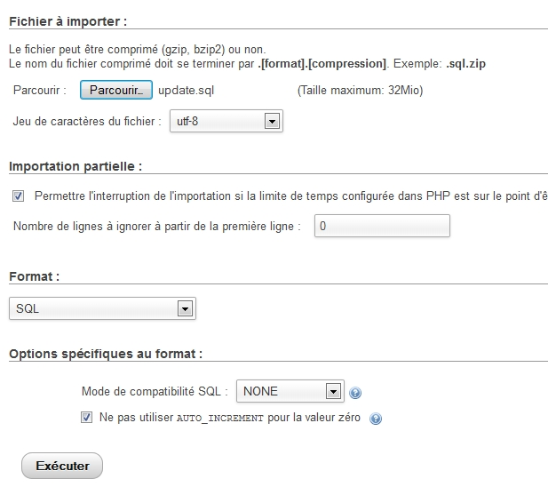

# Récupération des messages de la Zibase

Pour récupérer les messages de la Zibase il faut dans un premier temps copier le répertoire init dans \\DISKSTATION\Scripts\ avec l’explorateur Windows puis se connecter au NAS en SSH avec PuTTY en saisissant les champs Host name, Port Saved sessions et en cliquant sur SSH puis sur save pour sauver la configuration et pour finir open :

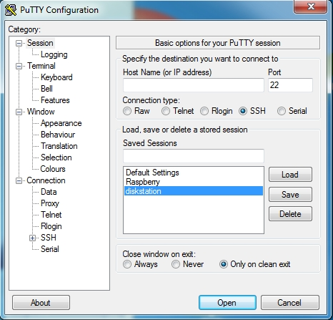

Une fois que le terminal s’ouvre, suivre cette procédure :

1. Login as : root
2. root@votreNAS password: motdepasseadministrateur
3. cp /volume1/Scripts/init/S99*.sh /usr/syno/etc.defaults/rc.d/
4. chmod a+x /usr/syno/etc.defaults/rc.d/S99message_zibase.sh
5. chmod a+x /usr/syno/etc.defaults/rc.d/S99owl.sh
6. Vous pouvez fermer PuTTY
7. Le répertoire init dans \\DISKSTATION\Scripts\ peut maintenant être supprimé avec l’explorateur Windows.
8. Redémarrer le NAS via le DSM pour prendre en compte l’ajout de ces fichiers.

# Exécution de tâches programmées

Pour cela nous allons utiliser Crontab qui est initialement installé sur notre NAS.

1. Ouvrir le DSM en temps qu’admin.
2. Ouvrir « Config File Editor » précédemment installé.
3. Ouvrir le fichier « crontab » dans le menu déroulant.

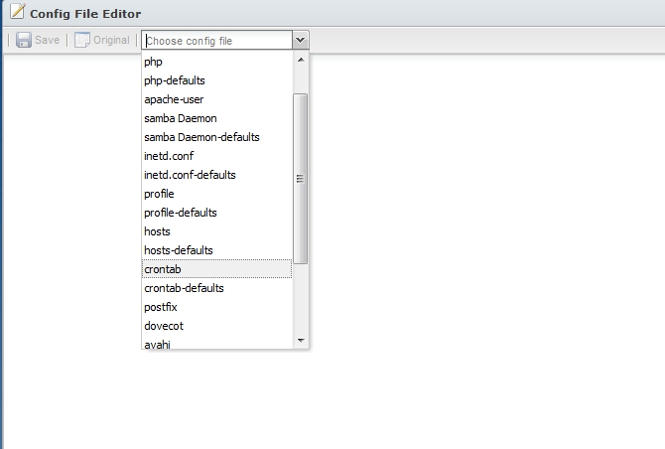

1. Insérer les lignes suivantes à la suite de ce que vous avez dans ce fichier :

*/15 * * * * root /usr/bin/php -f /volume1/Scripts/InterfaceZibase/bin/temperature.php

*/15 * * * * root /usr/bin/php -f /volume1/Scripts/InterfaceZibase/bin/vent.php

*/5 * * * * root /usr/bin/php -f /volume1/Scripts/InterfaceZibase/bin/conso_electrique.php

*/5 * * * * root /usr/bin/php -f /volume1/Scripts/InterfaceZibase/bin/actioneurs.php

0 0 * * * root /usr/bin/php -f /volume1/Scripts/InterfaceZibase/bin/scenario.php

*/5 * * * * root /usr/bin/php -f /volume1/Scripts/InterfaceZibase/message_zibase_auth.php

1. Il doit y avoir absolument des tabulations entre chaque champ jusqu'à /usr/bin/php
2. Un peu de doc sur le crontab : <http://fr.wikipedia.org/wiki/Crontab>
3. Redémarrer le NAS via le DSM pour prendre en compte les modifications du fichier crontab.